Очень часто дети, которые плохо говорят для

своего возраста, еще и плохо едят.

Как правило, для них целая проблема скушать яблоко или морковку,

не говоря уж о мясе.

Вызвано это слабостью челюстных мышц, а она, в свою очередь, задерживает развитие движений артикуляционного аппарата.

Поэтому обязательно заставляйте ребенка жевать сухари и целые овощи, и фрукты, хлеб с корочками и кусковое мясо.

Чтобы развить мышцы щек и языка, покажите ребенку,

как полоскать рот.

Научите надувать щеки и удерживать воздух, "перекатывать" его из одной щеки в другую.

Не забывайте развивать и мелкую моторику –

то есть малыш как можно больше должен работать своими непослушными пальчиками.

Как бы ни казалось вам это утомительным, пусть малыш сам застегивает пуговицы, шнурует ботинки,

засучивает рукава.

Причем начинать тренироваться ребенку лучше не на своей одежде, а сперва "помогать" одеться куклам и даже родителям.

По мере того, как детские пальчики будут

становиться проворнее, его язык будет все понятнее не только маме.

В малышовом возрасте очень полезно лепить.

Только не оставляйте малыша наедине с пластилином,

чтобы вовремя пресечь его желание попробовать

слепленный шарик на вкус.

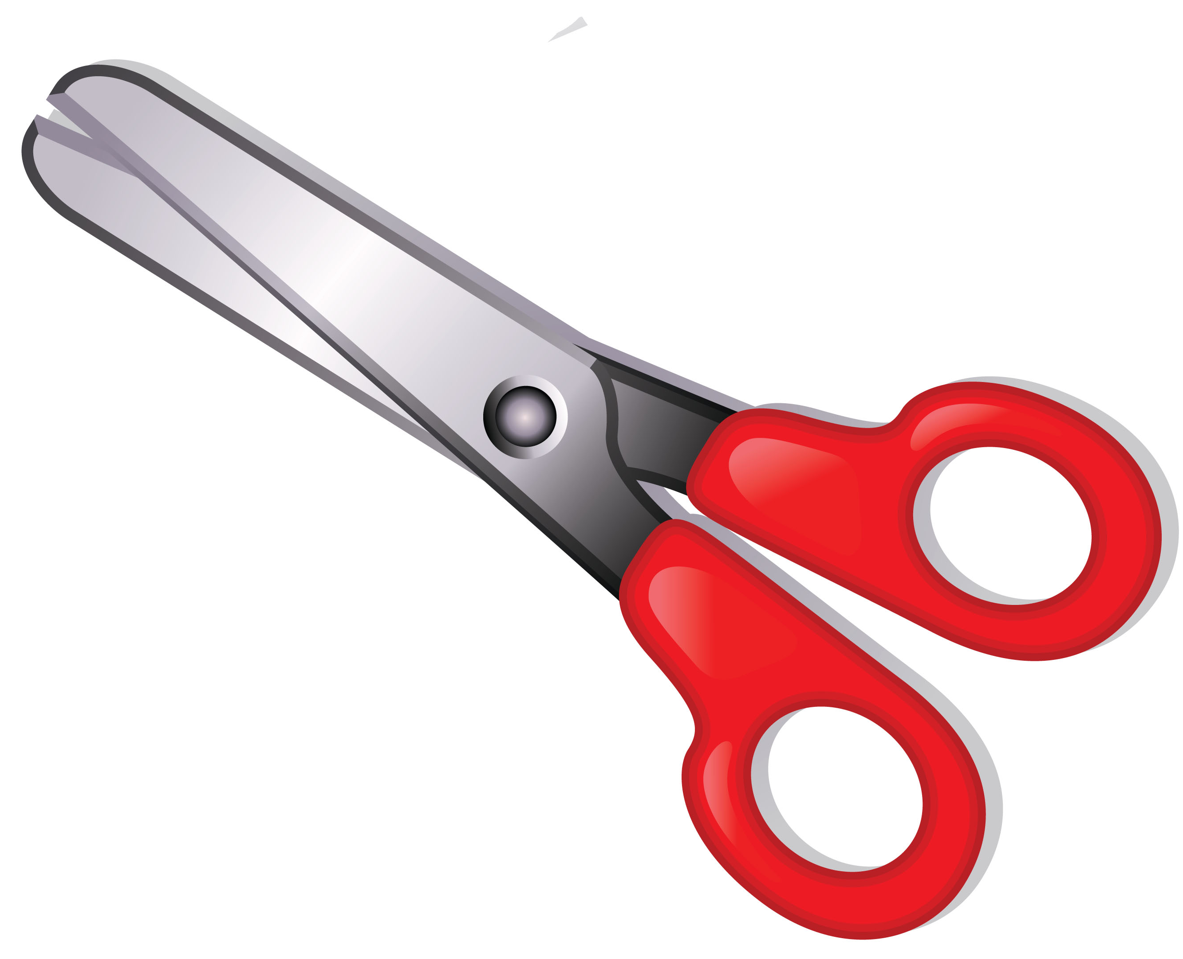

Многие мамы не доверяют ребенку ножницы.

Но если в кольца ножниц просовывать свои пальцы вместе с детскими и вырезать какие-нибудь фигурки,

получится отличная тренировка для руки.

